Технології програмування

Лабораторна робота №1

**Списки. Словники. Кортежі**

**Мета роботи**: Використовуючи теоретичне підґрунтя про складні структури даних Списки, Словники Кортежі, та використовуючи існуючий код, доробити програму додавши функціонал, що буде вказано в завданні до лабораторної роботи.

**Теоретичні відомості**

**Списки**

Масив – набір фіксованої кількості елементів, що розміщені в пам’яті комп’ютера безпосередньо один за одним, а доступ до них здійснюється за індексом (номер даного елементу в масиві).

В Python для реалізації масиву використовуються списки. Список – тип даних, що представляє собою послідовність певних значень, що можуть повторюватись. Але на відміну від масиву – кількість елементів у списку може бути довільною.

Списки – структура даних, що може містити елементи різних типів, що перераховані через кому та заключені в квадратні дужки.

Списки служать для того, щоб зберігати об’єкти в певному порядку, особливо якщо порядок або вміст можуть змінюватися. Можна змінювати список, додати в нього нові елементи, а також видалити або перезаписати існуючі. Можна змінити кількість елементів у списку, а також самі елементи. Одне і те ж значення може зустрічатися в списку кілька разів.

Приклад визначення списку

|  |
| --- |
| list_num = ["1", "2", "3"]  print(list_num)  list_str = ["aa", "bb", "cc"]  print(list_str) |

Результат

|  |
| --- |
| ['1', '2', '3']  ['aa', 'bb', 'cc'] |

Крім того, за допомогою функції list() можна створити порожній список

Список містить різні дані, звертатися до яких можна через ім’я списку та вказавши зміщення необхідного елементу

|  |
| --- |
| students = ["Ihor", "Dima", "Serge"]  print(students)  print(students[0]) |

Результат

|  |
| --- |
| ['Ihor', 'Dima', 'Serge']  Ihor |

Використовуючи методи списку можна виконувати необхідні операції. Для додавання елементів в кінець списку – використовують метод **append()**. Можна об’єднати один список з іншим за допомогою методу **extend()**. Функція **append()** додає елементи тільки в кінець списку. Коли потрібно додати елемент в задану позицію, використовується функція **insert().**

За допомогою функції **pop()** можна отримати елемент зі списку і в той же час видалити його. Якщо викликати функцію **pop()** і вказати зсув, вона поверне елемент, що знаходиться в заданій позиції. Якщо аргумент не вказано – буде використано значення -1. Так, виклик pop(0) поверне головний (початковий) елемент списку, а виклик pop() або pop(-1) – кінцевий елемент.

Для проходження по списку використовуються цикли

|  |
| --- |
| students = ["Ihor", "Dima", "Serge"]  for name in students:  print(name) |

Результат

|  |
| --- |
| Ihor  Dima  Serge |

**Словники**

Словник дуже схожий на список, але порядок елементів в ньому не має значення, і вони вибираються не за допомогою зміщення. Замість цього для кожного значення вказується пов’язаний з ним унікальний ключ. Таким ключем може бути об’єкт одного з незмінних типів: рядок, булева змінна, ціле число, число з плаваючою точкою, кортеж і іншими об’єктами. Елементи словника можуть містити об’єкти довільного типу даних і мати необмежений рівень вкладеності. Елементи в словниках розташовуються в довільному порядку.

Словники можна змінювати – це означає, що можна додати, видалити і змінити їх елементи, які мають вигляд "ключ – значення"

Щоб створити словник, необхідно заключити в фігурні дужки ({}) розділені комами пари ключ: значення.

|  |
| --- |
| animals = {  "dog" : 4,  "cat" : 4,  "goose": 2  }  print(animals) |

Результат

|  |
| --- |
| {'dog': 4, 'cat': 4, 'goose': 2} |

Можна використовувати функцію **dict**(), щоб створити порожній словник, якщо не вказати параметри функції

Звернення до елементів словника здійснюється за допомогою квадратних дужок, в яких вказується ключ.

|  |
| --- |
| animals = {  "dog" : 4,  "cat" : 4,  "goose": 2  }  print(animals["dog"]) |

Результат

|  |
| --- |
| 4 |

Щоб дізнатися, чи міститься в словнику якийсь ключ, використовується ключове слово **in**. Якщо ключ знайдений, то повертається значення True, в іншому випадку – **False**.

|  |
| --- |
| animals = {  "dog" : 4,  "cat" : 4,  "goose": 2  }  print("cat" in animals) |

Оскільки словники відносяться до змінюваних типів даних, то можна додати або змінити елемент по ключу. Додати елемент в словник досить легко. Потрібно просто звернутися до елементу по його ключу і привласнити йому значення. Якщо ключ вже існує в словнику, наявне значення буде замінено новим. Якщо ключ новий, він і вказане значення будуть додані в словник.

Для словників розроблено набір методів. **update()** – додає елементи в словник. Метод змінює поточний словник і нічого не повертає.

Видалити елемент зі словника можна за допомогою інструкції **del**.

|  |
| --- |
| dict_2 = {"a": 1, "b": 2}  print(dict_2)  del dict_2 ["b"] # Видаляємо елемент з ключем "b"  print(dict_2) |

Результат:

|  |
| --- |
| {'a': 1, 'b': 2}  {'a': 1} |

Щоб видалити всі ключі і значення зі словника, слід використовувати функцію **clear()** або просто привласнити порожній словник заданому імені.

Cкориставшись функцією **keys()** можна отримати всі ключі словника. Щоб отримати всі значення словника, використовується функція **values().** Щоб отримати всі пари "ключ – значення" із словника, використовується функція **items**().

|  |
| --- |
| testDisct = {"a": 1, "b": 2}  print(testDisct.keys())  print(testDisct.values())  print(testDisct.items()) |

Результат:

|  |
| --- |
| dict_keys(['a', 'b'])  dict_values([1, 2])  dict_items([('a', 1), ('b', 2)]) |

**Кортежі**

Кортежі, як і списки, є послідовностями довільних елементів. На відміну від списків кортежі незмінні.

Всі операції над списками, що не змінюють список (додавання, множення на число, функції index() і count() і деякі інші операції) можна застосовувати до кортежів. Можна також по-різному змінювати елементи місцями і так далі.

Щоб створити порожній кортеж використовується оператор ().

|  |
| --- |
| xy = (12, 21)  print(xy) |

Результат

|  |
| --- |
| (12, 21) |

Функція перетворення tuple() створює кортежі з інших об’єктів

|  |
| --- |
| students = ['Alex', 'Helen', 'Olga']  print(students)  tuple_students = tuple(students)  print(tuple_students) |

Результат

|  |
| --- |
| ['Alex', 'Helen', 'Olga']  ('Alex', 'Helen', 'Olga') |

**Хід роботи**

1. У поточному коді використовуються тільки два поля: name і phone. Ми додамо два додаткових поля: email та address.

Оновлення структури даних:

Усередині списку student_list тепер кожен студент міститиме чотири поля:

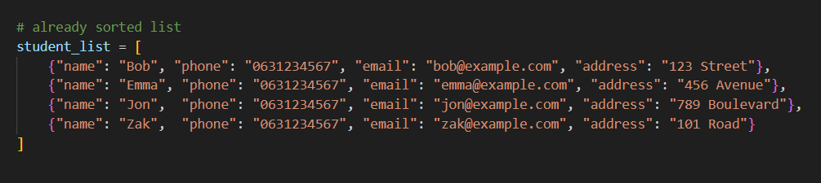

1. Функція addNewElement:

Оновлюємо її для додавання нових полів:

1. 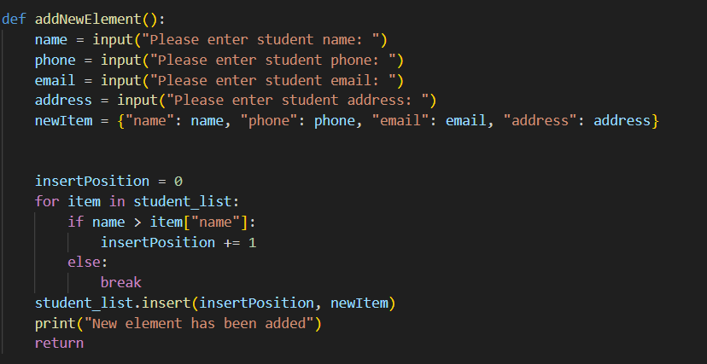Функцію deleteElement, залишаємо її як є, оскільки вона вже коректно видаляє елементи за іменем.
2. Функція updateElement:

Реалізуємо оновлення інформації про студента:

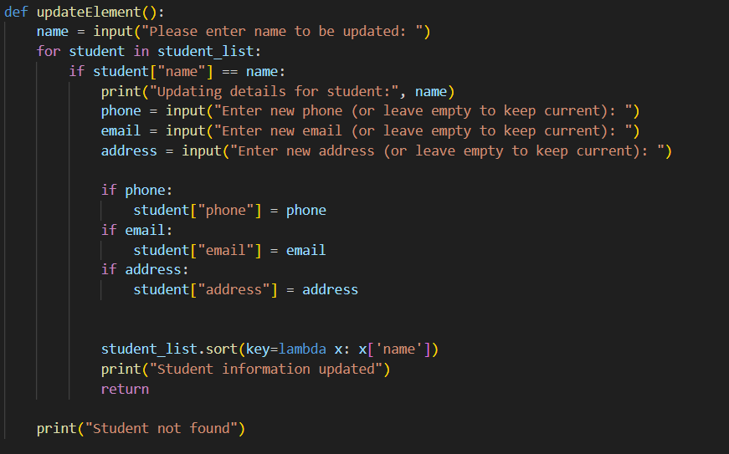

1. Функція printAllList:

Оновлюємо її, щоб вона показувала всі чотири поля:

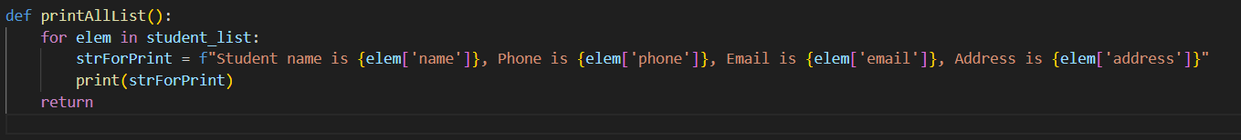

1. Оновлення основного циклу  
   Тепер інтегруємо нову функціональність в основний цикл програми

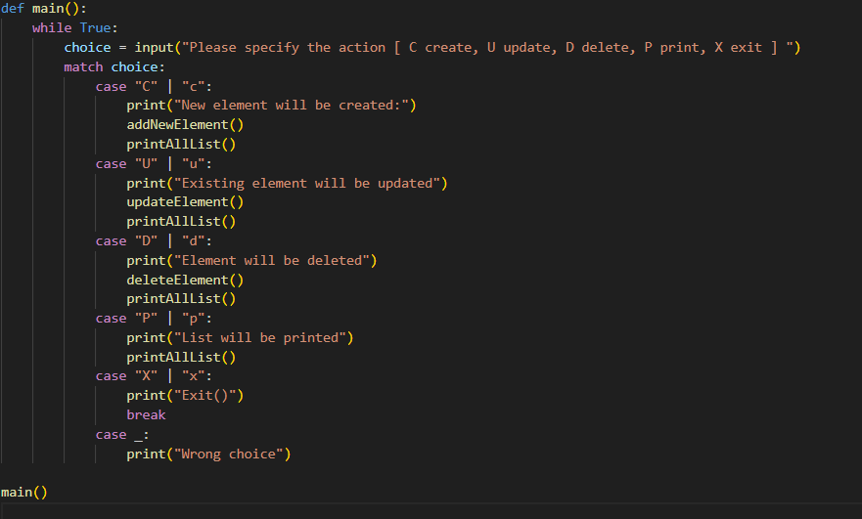

1. **Перевірка додавання нового студента (Create)**

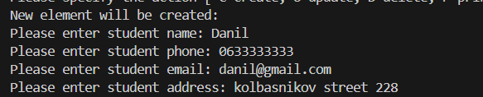Вписуємо всі дані — ім’я, номер телефону, пошту та адресу

Після вводу, бачимо що студент додався до списку

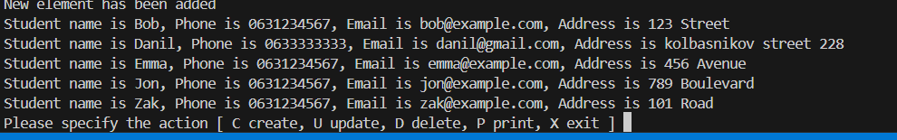

1. Перевірка оновлення інформації про студента (Update)
2. Обираємо ім’я студента, у якого потрібно оновити інформацію



1. Вводимо нові дані

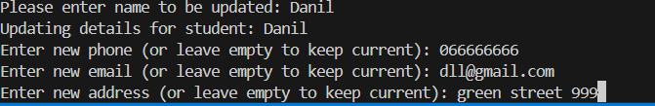

1. 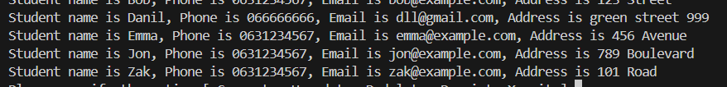Перевіряємо результат змін
2. Перевірка виведення списку студентів (Print)

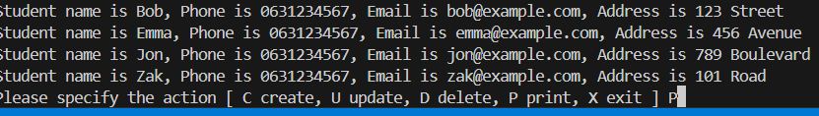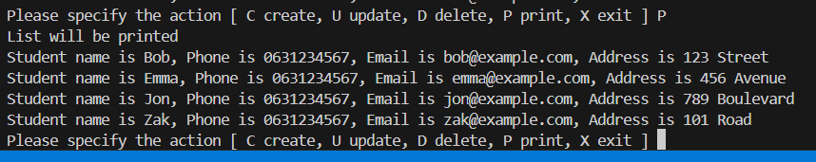

1. Перевірка видалення студента (Delete)

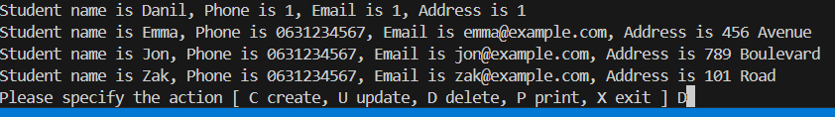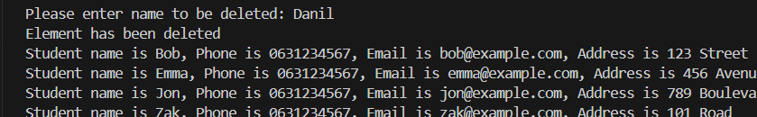

1. Перевірка виходу з програми (Exit)

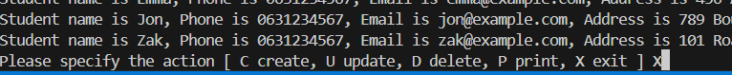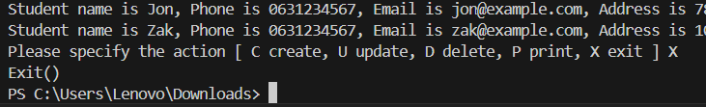

**Висновок:** Я реалізував телефонний довідник для студентів, який дозволяє додавати, видаляти, оновлювати записи та друкувати список. Програма працює коректно, всі функції перевірені і працюють як треба. Ця лабораторна робота допомогла мені краще освоїти Python і управління даними.